Git的装使用及安装

Git的装使用及安装
1安装.
步骤一
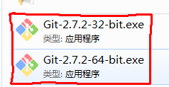
如果是32位就安装32位，64位就安装64，任选一款。
步骤二
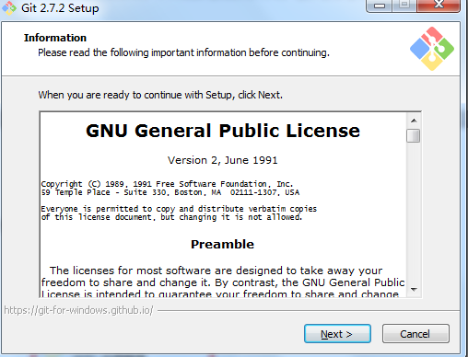
步骤三
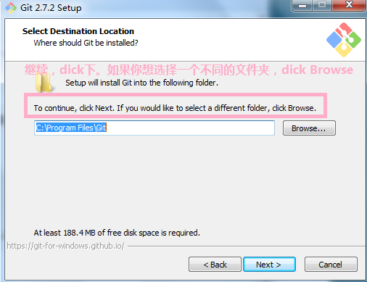
步骤四
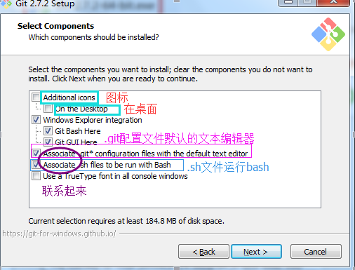

步骤五
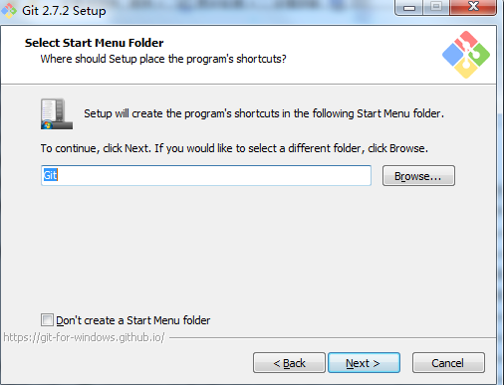

步骤六
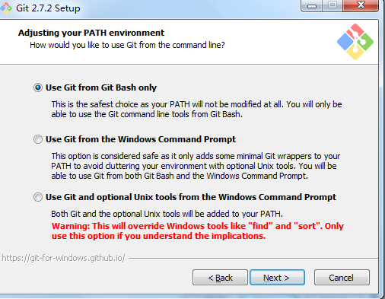
步骤七
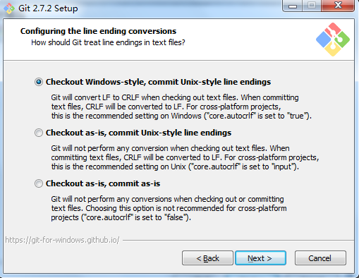
步骤八
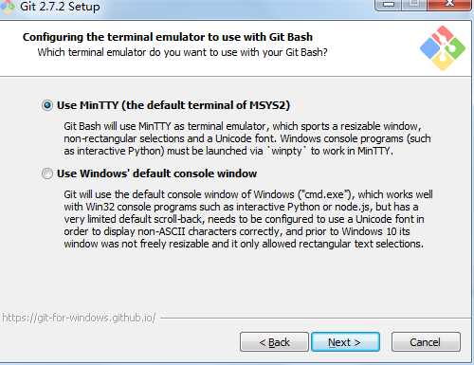
步骤九
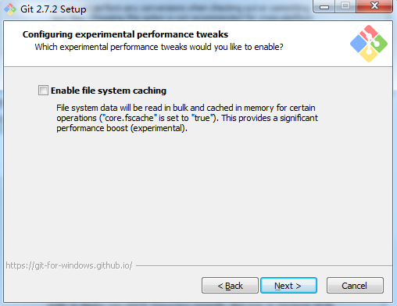
步骤十
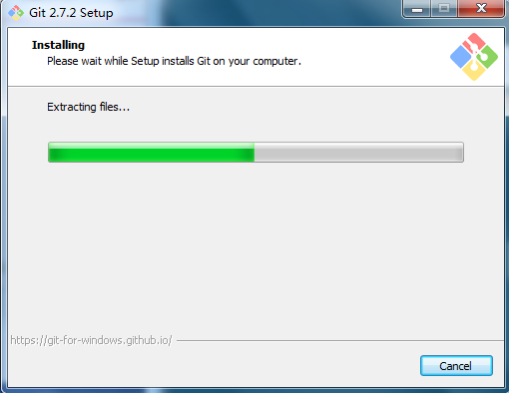
步骤十一
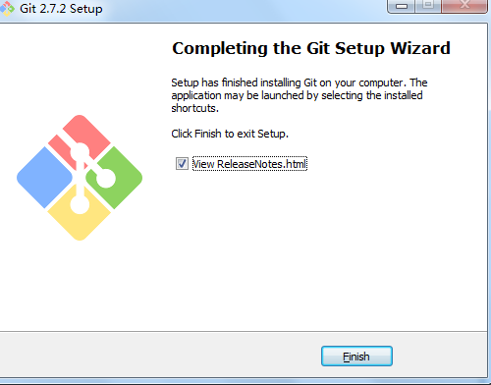

上面的安装完成以后，下面的程序包按要求安装就好了(傻瓜式安装)。

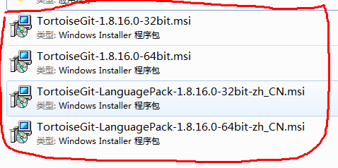
上面的安装包安装完成以后
第一步
在桌面或者在D盘里面建立一个文件夹名字随意
第二步
右键单击新建的文件夹，左键点击红色标记处
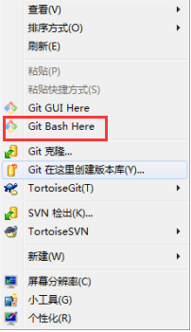
第三步弹出命令框
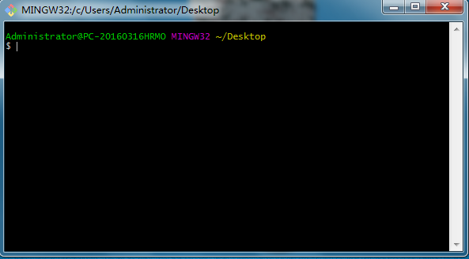

命令模式（hard 意思是指针 . master当前分支 . status状态）
- 首先输入 git init 意思是初始化版本库 输入完git init以后在文件夹里面会出 现 .git 不要动它（master代表的是主分支）（一般情况下 4个或者三个人一组，都用主 分支开发）
Git inti admin 初始化admin本地库
- cd admin 切换到admin目录下
- 告诉git我是谁
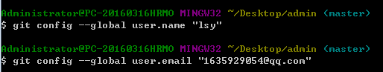
- 在admin的文件夹中创建index.php，并写入内容
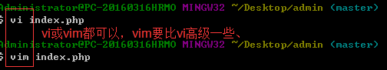
- 查询admin目录下的内容
- 查询其状态 git status
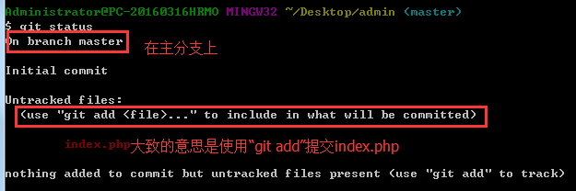
- 添加index.php git add index.php
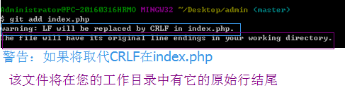
Git add --all将当前工作区所有内容添加
Git add . 将所有git中的修改文件添加
Git add （你要添加的文件名）精确添加
查看其状态：
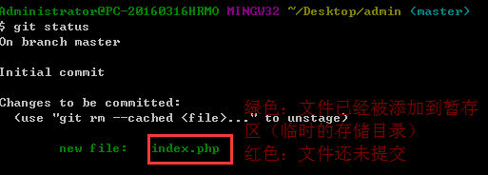
8.git commit -m ’ 当前提交的注释说明 ’
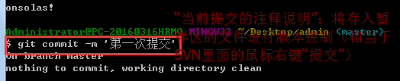

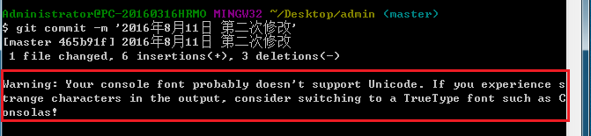
意思：
您的控制台的字体可能不支持Unicode,如果你在输出中遇到奇怪的字符，考虑切换到一个TrueType 字体如Consolas 【 (Unicode:单一码 TrueType:微软和Apple公司共同研制的字型标准 Consolas:孔索拉)这三个在这里应该都是字体的意思】（仅供参考）

运行cmd → 上侧框兰，右键 → 属性 → 字体 → 字体下选择“非”点阵字体 → 回到git下 → git add index.php → git commit -m ‘正常写汉子即可’
出现：
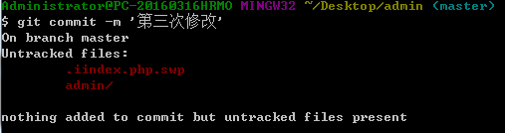
表示成功
- 检查其状态
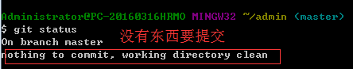
出现这样的原因是：你没有用git add 添加，直接用了git commit -m’’
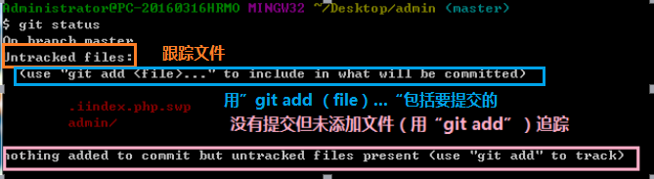
- 再次用vi或vim修改index.php后，查看修改后的不同之处
git diff index.php 查看修改后的不同之处
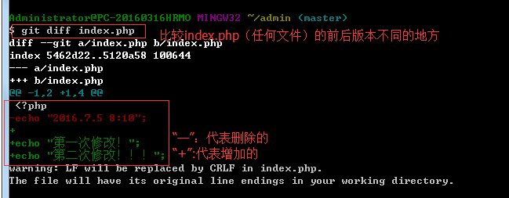
11.git log 查看历史版本
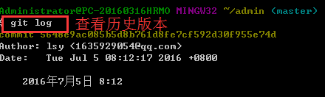
12.git log --pretty=oneline 一行显示
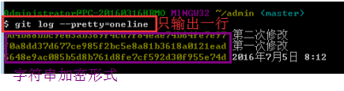
13.cat index.php 查询内容(cat Linux命令)
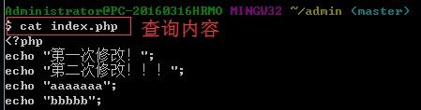
14.git reset --hard HEAD^ 回退到上一次版本号
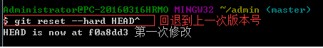
15.git log 查看经过回退的历史
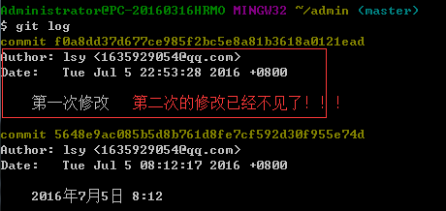
git reset --hard HEAD~10 回退上10次
git reset --hard 2AA93B2(字母大小写都可以) 回退到指定版本
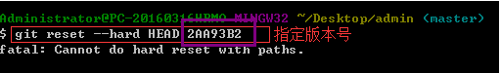
git reflog 查看版本行为（行为日志）
- git checkout -- index.php 撤销index.php在工作区的修改
前： 后：
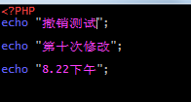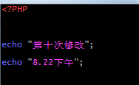
git reset HEAD index.php 将暂存区的文件撤销，重新放回工作区（但是修改的内容并不会删除，需要删除，还需要git checkout —index.php）
- 删除文件
两种办法
1.rm -rf readme.txt 直接删除
2.git rm readme.tx
git commit -m “delete readme.txt"
18.撤销办法：
删除文件，还没有提交：直接使用git checkout — readme.txt
已经提交，找回删除文件（版本会退）：使用 git reset —hard HEAD^
- 将代码存储到远程仓库（Git支持的协议很多，最安全的方式：采用非对称密钥对）
1).生成密钥对
ssh-keygen -t rsa -C “1635929054@qq.com”
2).生成密钥
cat ~/.ssh/id_rsa.pub
3).把生成的密钥粘贴在
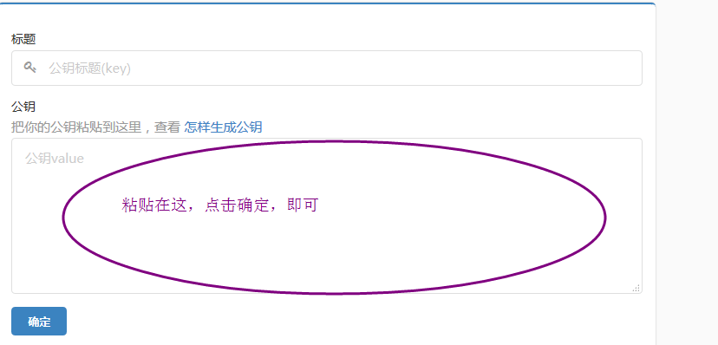

4).代码验证密钥是否成功
ssh -T git@git.oschina.net
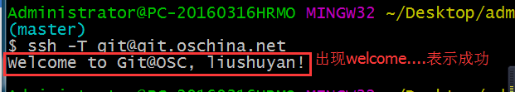

20.
git pull 更新服务器代码到本地
git pull --rebase origin master是将origin这个版本库的代码更新到本地的master主分支
git push 将本地代码提交到服务器

21.现有本地库，再有远程库，做本地库关联远程库
1.在OSchina上新建一个空仓库
2.将本地库与远程仓库链关联，可以更新获取数据
git remote add origin + 你的远程地址
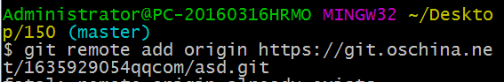
3.git remote -v 查看当前远程仓库的地址
git remote rm origin 删除远程地址
4. 如果
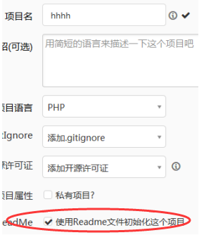
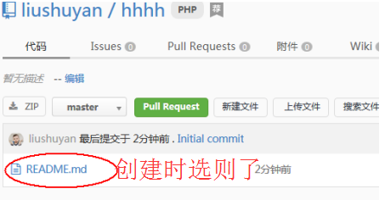
则必须用
如果创建时没有选择“README.md”则不用git pull origin master
git pull origin master (本地与远程合并)
5.git push -u origin master 向远程仓库提交文件（推送）
.分布拉取
git fetch origin //将远端库获取本地但不合（适用于分支操作）
git merge origin //将本地的远端库合并
先创建远程库，从远程库克隆（一般就是下载别人的源代码）

22.克隆
git clone https://git.oschina.net/1635929054qqcom/bbs.git
mkdir clonedir //创建克隆地点
cd clonedir
git clone git@git.oschina.net:1635929054qqcom/bbs.git //git协议
git clone https://git.oschina.net/1635929054qqcom/bbs.gits //https协议

再看已将远端库learngit同步至本地clonedir目录。
23.创建与合并分支
查看分支：git branch
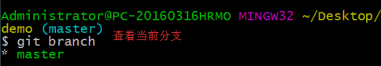
创建分支：git branch <name>
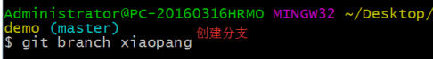
切换分支：git checkout <name>
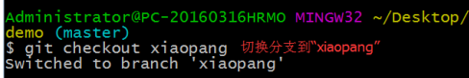
创建+切换分支：git checkout -b <name>
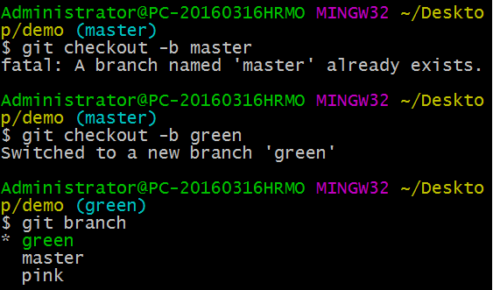
在新分支下创建文件 touch XXX.XX 并编辑添加文件

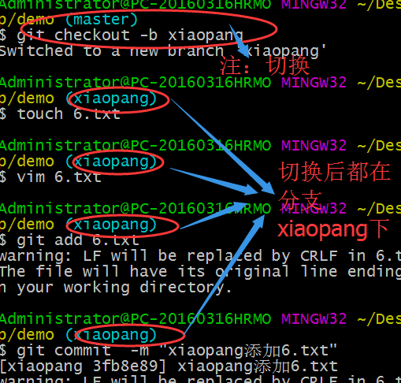-
合并某分支到当前分支：git merge <name>
合并分支的情况必须是：文件名同名、同名文件内内 容内 在 同行内内容相同
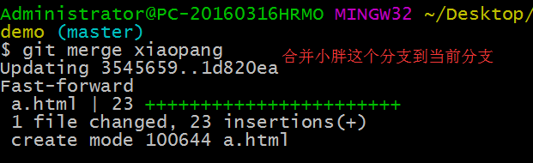

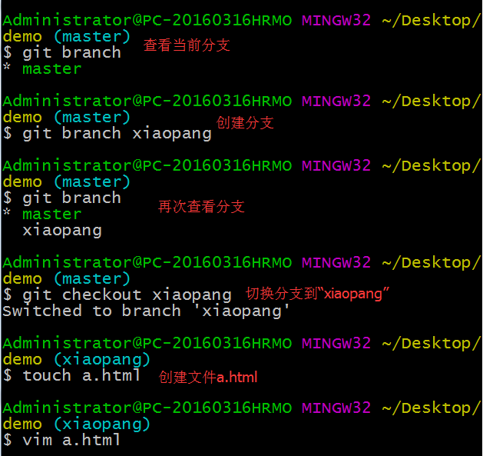

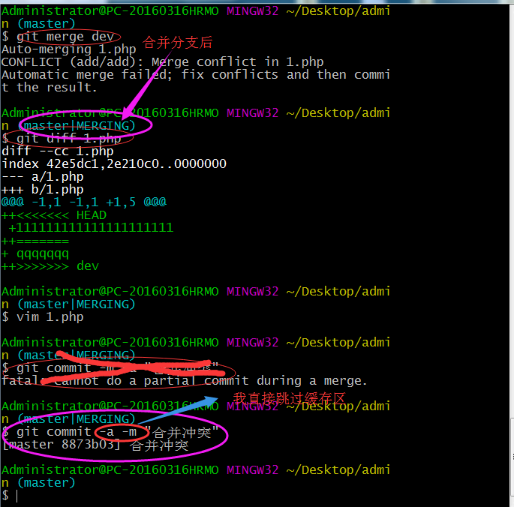

删除分支：git branch -d <name>

24.解决冲突：
因为是直接修改文件，所以直接去掉不需要的内容
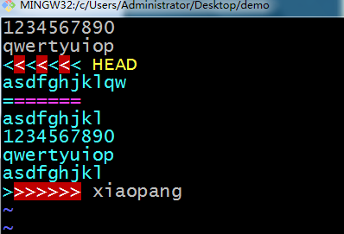

查看分支的合并情况

git log --graph --pretty=oneline
git log --graph --pretty=oneline --abbrev-commit

查看分支合并情况
git log --graph

25.Bug分支
如果出现临时bug怎么办？
储藏：将当前库状态保存，以后再回复存档
git stash //将当前状态存储
git stash list //查看存储列表
git stash apply //回复存储
git stash drop //删除存储
git stash apply stash@{n} //多存储时指定第n个存储
26.分支管理策略

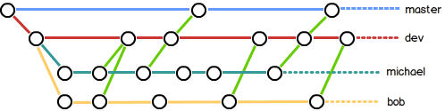
图 5-7 分支管理策越

27.多人协作
将GitHub当做中心库协同开发，需要将本地文件推送至远端，远端拉取到本地两种操作类似SVN的提交/更新。
- 查看远端库列表
git remote -v
- 推送/拉取
git push origin branch //将本地库推送到远程banch分支
git pull origin branch //将远端banch分支拉取到本地并且合并
- 分布拉取
git fetch origin //将远端库获取本地但不合并
git merge origin //将本地的远端库合并

